Министерство науки и высшего образования Российской Федерации
Федеральное государственное автономное образовательное учреждение высшего образования
ТОМСКИЙ ГОСУДАРСТВЕННЫЙ УНИВЕРСИТЕТ СИСТЕМ УПРАВЛЕНИЯ И РАДИОЭЛЕКТРОНИКИ (ТУСУР)
Кафедра экономической математики, информатики и статистики (ЭМИС)
НЕЧЕТКИЕ ЗНАНИЯ

Отчет по практической работе по дисциплине «Основы интеллектуальных систем»
Студент гр. 591-1
________ Д.Ю. Мандриков
«15» мая 2024 г.
Руководитель
К.т.н., доцент каф ЭМИС ________ ________ Н.Ю. Истомина
^{оценка}
«__»________ 2024 г.
Томск 2024
Практическая работа №8
«Сложные термы. Списки»
Цель работы: освоить основные приемы работы со списками в языке Пролог.
Краткие теоретические сведения.
Обработка списков как обработка последовательности элементов - это мощная техника, используемая в Прологе. В этом руководстве рассматриваются вопросы что такое списки, как их объявлять, и затем приводятся несколько примеров, показывающих как использовать работу со списками в приложениях. Определены два хорошо известных предиката Пролога – member (член, элемент) и append (добавить) – с рассматрением обработки списков как с рекурсивной, так и процедурной точки зрения.
Затем представлен предикат findall - стандартный предикат языка системы Visual Prolog, позволяющий собирать решения в единую цель. В Прологе список (list) является объектом, содержащим внутри произвольное число других объектов.
Списки соответствуют, грубо говоря, массивам в других языках, но, в отличие от массивов, список не трубует декларирования его размера до начала его использования.
Каждый компонент списка называется элемент (element). Для того, чтобы сформировать списковую структуру данных, следует разделять элементы запятыми и заключать их всех в квадратные скобки.
Для объявления домена - списка целых используется декларация домена: domains integer_list = integer*.
Звездочка означает "список этого"; то есть, integer* означает "список целых". Обратите внимание на то, что слово "list" не имеет специального значения в Visual Prolog. Вы равным образом могли бы назвать Ваш списковый домен как zanzibar. Именно звездочка, а не имя, предписывает этому домену быть списком.
Формулировки заданий с полученными результатами.
Задание 1. Решить задачу о чайной церемонии. В древнеиндийской чайной церемонии принимают участие три человека: взрослый, слуга и ребенок. Они выполняют четыре задачи: поддерживают огонь, подают пирожки, наливают чай и читают стихи. Эти задачи перечислены в порядке убывания важности. В начале церемонии все четыре задачи выполняет ребенок. Затем они по одной переходят к слуге и взрослому. В конце церемонии все четыре задачи выполняет взрослый. Никто не может браться за менее важную задачу, чем те, которые он уже выполняет. Сгенерируйте последовательность шагов передачи задач от ребенка к взрослому.
Запишите рекурсивную программу выполнения последовательности этих шагов.
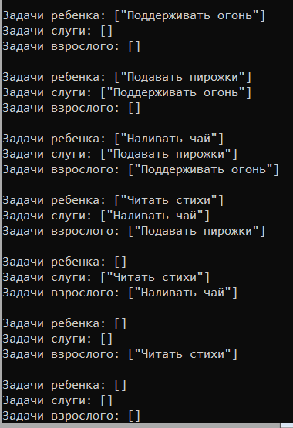
Результат выполнения программы представлен на рисунке 1.
Рисунок 1 – Скриншот вывода программы
Задание 2. Даны два целочисленных списка. Построить список их пересечения.
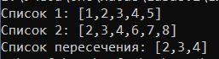
Вывод программы представлен на рисунке 2.
Рисунок 2 – Скриншот вывода программы
Вывод по практической работе: освоены основные приемы работы со списками в языке Пролог.

